N⁰ du rapport :  N⁰ du dossier : | FIN-005-2023
Sujet: | Compte de dépenses du Conseil à approuver
Date de la réunion: | 28 mars 2023
Annexe(s): | - Comptes de dépenses du conseil

RECOMMANDATION(S)

- Que le Conseil de la Municipalité de Casselman accuse réception du rapport administratif FIN—005-2023;
- Approuve les comptes de dépenses des membres du conseil pour 2022

RECOMMENDATION(S)

- That the Council of the Municipality of Casselman acknowledges reception of administrative report FIN—005-2023;
- Authorize the expenses from the council members for 2022.

CONTEXTE

Publication des rémunérations et dépenses encourues par les membres du Conseil.

ANALYSE

Selon l’article 284(1) et (2) de la loi sur les municipalités de 2001, le/la trésorier(ère) d’une municipalité doit chaque année fournir les détails du compte de dépenses de l’année précédente pour chacun des membres du Conseil. Le règlement 2017-016, autorise le paiement des dépenses et rémunérations aux membres du Conseil.

IMPLICATIONS FINANCIÈRES ET IMPACT SUR LES EFFECTIFS

Cet item est inclus dans le budget courant approuvé : Oui Non S/O

Cet item est à l’intérieur du montant budgété: Oui Non S/O

Montant total budgété en 2022 227,261 $

Montant du des dépenses en 2022 212,785 $

ALTERNATIVE

S/O

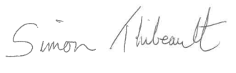
Préparé par :

____________________________
Simon Thibeault
Trésorier

Révisé et approuvé pour la considération du Conseil par :

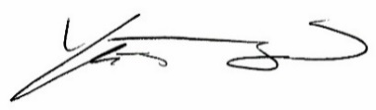
____________________________
Yves Morrissette
Directeur général

